蒙古亲子自然课堂游牧生活体验（那达慕节日版） 7 Days
乌兰巴托-胡斯台国家公园-特勒及国家公园

线路类型：户外亲子 自然生境
天数：7天
综合强度：1星
徒步强度：1星
最小参团年龄：6岁
参考成团人数：6-15人

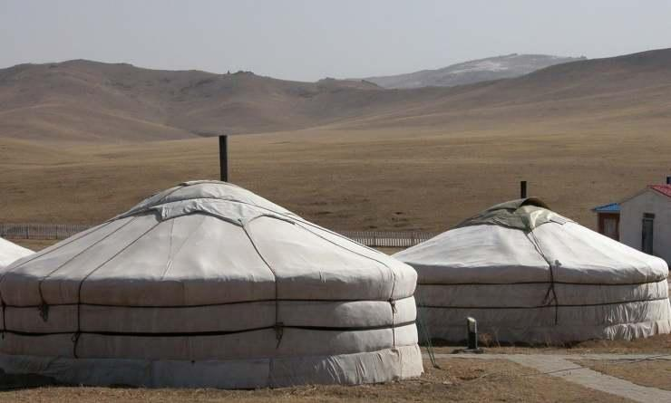

与游牧民族零距离接触，体会他们的生活哲学。乌兰巴托，将多面的蒙古国毫无保留地展现在我们眼前。与我们一起北上吧，把自己交给苍茫的蒙古大地，迷失在首都喧闹热闹的街头，沉浸在英雄不死的传说里。

行程亮点：
▪ 博物自然课堂，书本外的行走教育
▪ 亲临“那达慕大会”的盛事，感受草原游牧文化
▪ 特勒及国家保护区徒步游猎、沙丘徒步
▪ 邂逅哈萨克金鹰猎人，与老鹰合影
▪ 体验马术课程，驰骋草原，放飞小雄鹰的梦想
▪ 走进蒙古包生活，与牧民家庭一起动手烹饪传统菜肴，跟牧民小伙伴嬉戏学玩传统游戏

行程难度分级：
本行程的难度级别为1星。（请参见行程后的户外难度等级说明）

行程安排

D1 到达乌兰巴托（Ulaanbaatar）

行程：
出于您出行方便的考虑以及保证行程的顺利进行，我们建议您选择当天下午或傍晚前到达的航班
主题：《小探险家在乌兰巴托》——初抵蒙古国，异域文化领略
乘坐从国内出发的航班到达乌兰巴托成吉思汗国际机场，由BM领队机场接机，随后乘坐私人小巴前往市区入住酒店，享用特色当地佳肴。
住宿：Grand Hill hotel（或同级）
餐饮：早餐；午餐；晚餐（欢迎晚宴）

D2 乌兰巴托（Ulaanbaatar） - 胡斯台国家公园（Khustai National park）

行程：
主题：《小探险家初探蒙古包》——恐龙博物馆，珍惜动物保护，原味蒙古包生活
早餐后参观恐龙化石博物馆，孩子们将会在这里开启一次有趣的知识科普课堂。随后我们前往胡斯台国家公园，抵达Khustai Ger营地。 这里以普氏野马闻名于世 Takhi，普氏野马，是世界上仅存的野马，生长在蒙古国西部科布多盆地和中国新疆准噶尔盆地东部一带。普氏野马在蒙古是一种非常神圣的动物，这个物种曾经被带入亚洲中部，最后一次在蒙古国被发现是1966年，自此普氏野马在蒙古彻底灭亡，直到1992年才从欧洲重新引入胡斯台国家公园，被世界自然保护联盟红色名录列为：濒危（EN）。吃过茶点后，了解普氏野马的故事，然后跟随保护区向导与家人一起做简单的徒步，追寻到普氏野马的的踪迹。同时你会惊叹在公园处处皆可欣赏到原始纯净的自然景观，晚上我们入住蒙古包， 享受家庭晚餐。
住宿：Hustai Ger Camp（或同级）
餐饮：早餐（酒店）；午餐；晚餐

D3 胡斯台国家公园（Khustai National park）

行程：
主题：《小探险家在胡斯台》——寻找野生动物，自然博物课堂，沙地徒步
这是关于蒙古草原野生动物的一天。 和孩子一起乘车寻找野生动物的足迹。在牧场偶遇牛群，沿着山丘与森林徒步约大约3.5小时，邂逅野鹿，瞪羚，旱獭和其他小动物。 孩子们将会拿到一本动物手册，生动有趣的自然博物课堂是开启他们好奇心，培养人与自然和谐共处，保护野生动植物的意识启蒙课。中午在优美的环境中露天野餐，在胡斯台50620公顷的保护区内，不仅可以保护野马，还可以观察到多种野生动植物，鸟类。 您的孩子将脱离书本认识多种野生花卉，发现例如蝴蝶的有趣生活。 下午晚些时候，您的孩子将会体验步行穿越Moltsog的沙丘，这也是最受孩子们喜爱的项目之一。 最后继续行车前往游牧民族的部落聚集区入住蒙古包。
住宿：Hustai Ger Camp（或同级）
餐饮：早餐（酒店）；午餐（野餐）；晚餐（酒店）
徒步时间：3-4小时

D4 胡斯台国家公园（Khustai National park） - 乌兰巴托（Ulaanbaatar）

行程：
主题：《小探险家探秘“那达慕”赛会》——亲临蒙古盛事，参与传统节日，解谜游牧民族生活
今天早晨我们将前往一户蒙古牧民的家中，了解他们的日常生活，跟他们学习如何制作传统的蒙古菜肴，与他们一起烹饪午餐，分享午餐。憨直的蒙古大叔会教孩子们玩蒙古的传统游戏，男孩子多的话，大叔还会传授几招酷炫的蒙古摔跤技能给他们呢！慈祥的阿妈则会拿出最好的奶茶和点心给大家品尝，一边品尝美味的乳奶制品你有可能有兴趣看看当地人如何为牦牛和山羊挤奶，以及新鲜的奶制品是如何被制作而成的。走进牧民家中我们可以最近距离接触到他们的风俗，见证制作传统技艺的毛毡和晒黑的过程，能歌善舞的民族还将为我们呈现演绎草原文化的民族歌舞。如果今天恰逢草原游牧文化最大的盛事“那达慕”大会，我们将有机会亲临精骑善射的民族为我们演绎的文化盛宴，从蒙古族传统的长歌和驴头小提琴表演开始，16名强壮的摔跤手的摔跤比赛将掀起第一轮赛会高潮，一整天丰富炫目的活动让我们应接不暇，孩子们一定会兴奋异常。随后将进行射箭比赛和踝骨射击比赛，伴随本地艺术家表演的民族舞蹈和民歌演艺。最有趣的部分是赛马环节，当骑师唱起特别的Giingoo长歌口令，宣告赛马的开始。
住宿：Mongol nomadic Ger camp（或同级）
餐饮：早餐（酒店）；午餐；晚餐

D5 特勒及国家公园（Terelj National Park）

行程：
主题：《小探险家在特勒及》——偶遇哈萨克金鹰猎人，学习骑马，探寻特色峡谷
今天我们乘车前往特勒及国家公园（Terelj National Park）。中途我们前往参观极具特色山川地貌特色的乌龟石（Turtle Rock）以及Ariyabal 寺庙。路上我们可以偶遇生活在这里的哈萨克猎人，了解他们的驯养文化跟他们的“伙伴”蒙古金鹰合影是一件非常让人兴奋刺激的事情。 下午是真正的马术课学习，尝试套马，圆孩子一个草原英雄的梦想。

住宿：Terelj lodge（或同级）
餐饮：早餐（酒店）；午餐；晚餐

D6 特勒及国家公园（Terelj National Park） - 乌兰巴托（Ulaanbaatar）

行程：
主题：《小探险家穿越蒙古帝国》——造访成吉思汗时期的蒙古国，学习书法与蒙古艺术
今天我们要带孩子们穿越回蒙古帝国最强盛的时代，一起了解蒙古从前的历史和生活。首先我们会带孩子带来巨大的成吉思汗骑马像前，告诉他们蒙古跟中国的渊源，以及成吉思汗的丰功伟绩。
随后到达十三世纪建筑群，这里是当今整个蒙古国唯一可以再次看到成吉思汗时代蒙古国样子的地方。让我们穿着古代蒙古族的服饰，穿梭在十三世纪的蒙古王宫，军营、萨满教堂、经书宫、工匠营里，追忆１３世纪蒙古草原上的游牧生活。孩子们还能在这里看到手工艺人制作蒙古传统工具，学习蒙古书法。
返回乌兰巴托，买些纪念品，感受一下蒙古的城市和草原有什么不同。晚上是为我们准备的欢送晚宴，伴随传统的蒙古音乐，歌唱及舞蹈表演的欣赏给愉快的蒙古国之行画上句号。
住宿：Grand Hill hotel（或同级）
餐饮：早餐（酒店）；午餐；晚餐

D7 乌兰巴托（Ulaanbaatar）；返程或继续延展行程

行程：
根据航班时间，我们会提前送您至机场并乘坐国际航班返回国内。
住宿：自理
餐饮：早餐（酒店）；午餐（自理）；晚餐（自理）

行程说明：
特别注意：仅为品牌宣传和目的地渲染所制作的部分微信稿和其他类似宣传海报，视频等，不作为我方最终准确的细节行程依据，同时也不作为报价的依据。
以上宣传内容为展示内容，仅供参考。感谢理解。

参考酒店清单

第1晚：乌兰巴托 - Grand Hill hotel（或同级）

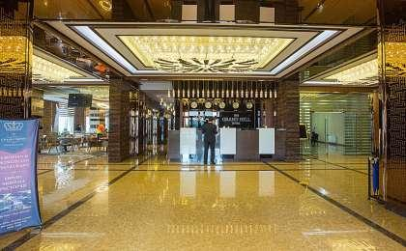 | 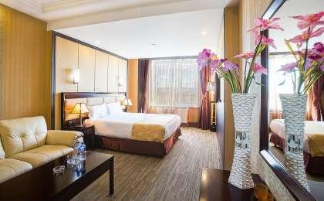

第2至3晚：胡斯台国家公园 - Hustai Ger Camp（或同级）

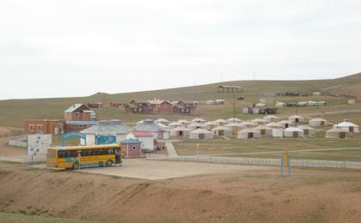 | 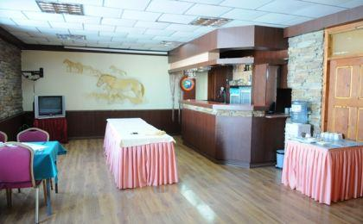

第4晚：乌兰巴托 - Mongol nomadic Ger camp（或同级）

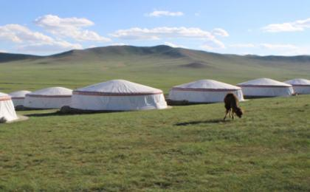 | 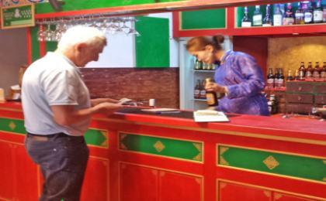

第5晚：特勒及国家公园 - Terelj lodge（或同级）

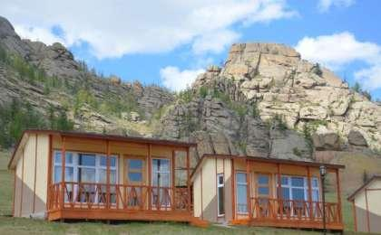 | 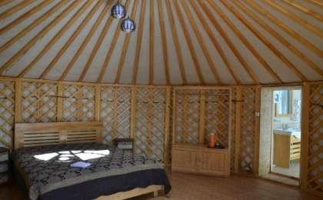

第6晚：乌兰巴托 - Grand Hill hotel（或同级）

住宿说明：
鉴于户外行程的特殊性，我方对于酒店 / 住宿的定义，可能包括：
1. 标准酒店（独立卫浴）；
2. 酒店式公寓（我方为独立的公寓，公寓内我方自己团员公用卫浴，比如四室两厅两卫）；
3. 高山小屋（多人间，一般为公用卫浴）；
4. 特色营地：2-4人间；一般公用卫浴，部分独立卫浴；
非经特别说明，我们所有的住宿均为酒店或者酒店式公寓（大床或者双床需要提早预约，默认是双床）；

所有最后的住宿清单，请以我方最终发送的排期行程文件（含具体行程日期）和行程确认书为准。我方会给予最为准确的说明。

参考餐饮清单

日期 | 早餐 | 午餐 | 晚餐
D1 |  |  | 欢迎晚宴
D2 | 酒店
D3 | 酒店 | 野餐 | 酒店
D4 | 酒店
D5 | 酒店
D6 | 酒店
D7 | 酒店 | 自理 | 自理

出行季节

本行程适合季节：7月、8月

户外补充说明

本行程所涉及的参考线路图：
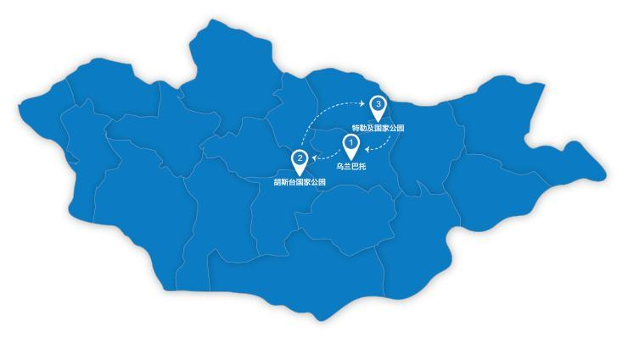

本行程所涉及的户外活动及难度级别：
 | 徒步 | 骑行 | 登山 | 漂流 | 浮潜 | 潜水 | 航行 | 游猎
0.5星（亲子）
1星 | ✓
2星
3星
4星
5星
6星
7星

难度级别说明如下：

0.5星（亲子）
人群： | 完全针对中国的家庭和孩子的实际情况，分为4-6岁组，6-12岁组以及12岁以上组；
设计理念： | 户外启蒙；
强度： | 每天的行走时间不超过2小时，可能涉及以徒步、登山或漂流为代表的各种运动组合，专门为中国市场定制的难度等级，一般来说适合所有4岁以上的孩子
户外风险： | 完全可控；极低；全套专业和规范流程；
参加要求： | 身体健康；满足年龄需求；无需任何户外经验；无需任何特殊户外装备；

1星
人群： | 针对没有任何户外经验，或者有1年以内户外经验；追求不一样的旅行体验的体验性人群；
设计理念： | 户外教育；户外进阶；不一样的旅行；
强度： | 每天的行走时间不超过4小时，可能在公路，步道，山野小径
户外风险： | 完全可控；较低；全套专业和规范流程；
参加要求： | 身体健康；对体验旅行的理念有认知并认同；无需任何户外经验；基础户外装备；

2星
人群： | 针对没有任何户外经验，或者有1年以内户外经验；追求不一样的旅行体验的体验性人群；
设计理念： | 户外教育；户外进阶；不一样的旅行；
强度： | 每天的行走时间在4-5小时，可能在公路，步道，山野小径，或者峡谷穿越
户外风险： | 完全可控；较低；全套专业和规范流程；
参加要求： | 身体健康；对体验旅行的理念有认知并认同；无需任何户外经验；基础户外装备；

3星
人群： | 需要有1年以上户外经验或者完全符合需求的体力；追求不一样的旅行体验的体验性人群；可能需要接受我们的电话访问；
设计理念： | 户外教育；户外挑战；户外改变你的世界；
强度： | 每天的平均徒步时间5小时，平均爬升度在600-800米，平均徒步距离15公里
户外风险： | 有一定户外风险；安全完全可控；全套专业和规范流程；
参加要求： | 身体健康；对体验旅行的理念有认知并认同；需要一定户外经验；需要相应的户外装备；无需特别的技术装备；

4星
人群： | 需要有1年以上户外经验或者完全符合需求的体力；追求不一样的旅行体验的体验性人群；可能需要接受我们的电话访问；
设计理念： | 户外教育；户外挑战；户外改变你的世界；
强度： | 每天的平均徒步时间6小时，平均爬升度在700-1000米，平均徒步距离15-18公里，可能有部分路段高海拔
户外风险： | 有一定户外风险；安全完全可控；全套专业和规范流程；
参加要求： | 身体健康；对体验旅行的理念有认知并认同；需要一定户外经验；需要相应的户外装备；无需特别的技术装备；

5星
人群： | 需要2年以上户外经验；对于体力要较高需求；追求不一样的旅行体验的体验性人群；需要接受我们的电话访问和筛选；
设计理念： | 户外挑战；户外改变你的世界；
强度： | 每天的平均徒步时间6-7小时，平均爬升度在1000米以上，同时/或者平均徒步距离20公里，部分路段高海拔，可能包含部分登顶（容易）
户外风险： | 有户外风险；全套专业和规范流程；需要对风险和难度有心理认知；
参加要求： | 身体健康；对户外旅行的理念有认知并认同；需要2年以上户外经验；需要相应的户外装备；可能需要特别的技术装备；

6星
人群： | 需要2年以上户外经验；对于体力要较高需求；追求不一样的旅行体验的体验性人群；需要接受我们的电话访问和筛选；
设计理念： | 户外挑战；户外改变你的世界；
强度： | 每天的平均徒步时间7-8小时，平均爬升度在1000米以上，同时/或者平均徒步距离20公里，部分路段高海拔，部分路段需要结组，需要具备阿式登山技巧
户外风险： | 有户外风险；全套专业和规范流程；需要对风险和难度有心理认知；
参加要求： | 身体健康；对户外旅行的理念有认知并认同；需要2年以上户外经验；需要相应的户外装备；可能需要特别的技术装备；

7星
人群： | 需要相应领域的成熟户外经验；对体力和毅力都有完美的需求；追求高难度等级的户外挑战和极限之美；需要接受我们的履历筛选和实地考察；
设计理念： | 户外挑战；极限户外；
强度： | 每天的平均徒步时间超过8小时，平均爬升度在超过1000米，同时/或者平均徒步距离20公里以上，部分路段高海拔，部分路段需要结组，需要具备阿式登山技巧
户外风险： | 有较强户外风险；全套专业和规范流程；需要充分了解风险；
参加要求： | 不做定义；按实际选择线路，活动和日期量身定制；

来自我们的专业外籍户外领队：户外出行提醒 & 户外装备建议

头部 | 防晒帽 | 其他用品 | WiFi
 | 太阳镜 |  | 洗漱用品
 | 头巾 |  | 防晒霜
上身 | 冲锋衣（防风水外套） |  | 防晒唇膏
 | 保暖夹克 |  | 驱蚊液
 | 速干衣 |  | 多功能转换插头
 | 皮肤风衣／防晒服 |  | 相机
 | 女士运动内衣 |  | 卫生用品
下身 | 速干裤 |  | 外币现金
 | 内裤 |  | 多币种信用卡
足部 | 中低帮徒步鞋 |  | 个人常备药物
 | 运动鞋 |  | 湿纸巾或毛巾
手部 | 薄款手套 |  | 个人口味零食
基础装备 | 日登山包 |  | 能量棒
 | 水袋或户外水壶水杯
 | 防水袋
 | 保温壶
 | 救生哨

